ANTİK DÜNYA MÖ 600

-MÖ 10.000-4.000

Yeryüzündeki en eski ayakkabılar olan ve ağaç kabuğundan yapılan sandaletler Oregon da bir mağarada keşfedildi.
- MÖ 4.000-3.500
Sırımla bağlanmış bir Antik Mısır günlük yaşamının bir parçası olan 6000 yıllık sandaletler.

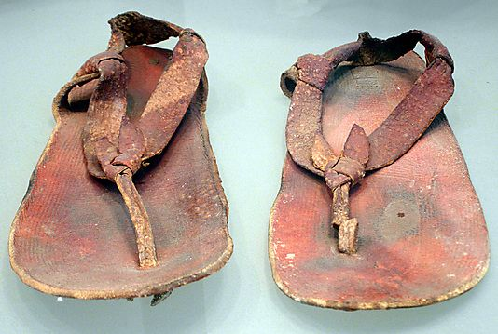

Ayakkabının Tanımı
Ayakkabı; Kadın, erkek ve çocukların ayaklarını dış etki ve etkenlerden korumak, sosyal konum ve toplumdaki imajlarını sağlamlaştırmak için yüz ve tabanları farklı malzemelerden yapılmış ayak giysisidir, günümüzde artık ayakkabının asıl işlevi ayağın dış etkenlerden korumak değildir. Artık kişinin bulunduğu ortama uyumunu kolaylaştırmak rahat, hızlı hareket etmesini sağlamak ve ayak formunu korumaktır. Ayakkabı tanımının içinde takunya, potin, terlik ve çizme yer almaktadır. Palet, kayak gibi araçlar bu tanıma girmemektedir. Ayakkabı kelimesinin sözlük tanımlarına bakıldığında genelde ayağı korumak amaçlı açıklamalar görülmektedir. “Özellikle sokakta ayağı korumak için giyilen ve altı kösele, lastik gibi dayanıklı malzemelerden yapılan ayak giyeceği”(Okyanus Ansiklopedik Sözlük, 1983). “Ayağı ve kimi zaman da bacağı saran deriden, kumaştan, plastikten yapılan giyim eşyası” ( Larousse. 1986:1088).
